

排污许可证
（副本）

中华人民共和国生态环境部监制
上海市嘉定区生态环境局印制
持证须知
一、本证根据《排污许可管理办法（试行）》及相关文件制定和发放。
二、应当在生产经营场所内方便公众监督的位置悬挂本证正本。禁止涂改、伪造本证。禁止以出租、出借、买卖或者其他非法方式转让本证。
三、本证应当包含持证单位所有纳入排污许可管理的废水和废气排放口，未载明但排放废水和废气的，属于违法行为。
四、应当严格按照本证规定的许可事项排放污染物，并严格遵守本证中的各项管理要求。配合县级以上生态环境主管部门的工作人员进行监督检查，如实反映情况并提供有关资料。
五、应当在本证有效期届满前三十个工作日内向原核发生态环境主管部门提出延续申请本证，未提出延续申请的，核发生态环境主管部门有权依法注销本证。
六、持证单位应当在基本信息、许可事项发生变更以及存在原址改扩建建设项目或者进行排污权交易后按照《排污许可管理办法（试行）》规定的时限及时申请变更本证。
七、在排污许可证有效期内，国家和地方污染物排放标准、总量控制要求或者地方人民政府依法制定的限期达标规划、重污染天气应急预案发生变化时，持证单位应及时申请变更排污许可证。
排污许可证目录
第一册 1
一、排污单位基本情况 2
二、大气污染物排放 3
（一）排放口 3
（二）有组织排放许可限值 3
（三）无组织排放许可条件 5
（四）特殊情况下许可限值 6
（五）排污单位大气排放总许可量 8
三、水污染物排放 9
（一）排放口 9
（二）排放许可限值 10
四、噪声排放信息 11
五、固体废物排放信息 12
六、环境管理要求 13
（一）自行监测 13
（二）环境管理台账记录 15
（三）执行（守法）报告 18
（四）信息公开 19
（五）其他控制及管理要求 19
七、许可证变更、延续记录 20
八、其他许可内容 21
第二册 22
九、排污单位登记信息 23
（一）主要产品及产能 23
（二）主要原辅材料及燃料 25
（三）产排污节点、污染物及污染治理设施 25
（四）排污权使用和交易信息 26
十、补充登记信息 26
十一、附图和附件 30

排污许可证
副本

第一册

证书编号：91310114630210205C001Q
单位名称：上海清河机械有限公司
注册地址：上海市嘉定区南翔镇德力西路268号
行业类别：石油钻采专用设备制造，表面处理
生产经营场所地址：上海市嘉定区南翔镇德力西路268号
统一社会信用代码：91310114630210205C
法定代表人（主要负责人）：卢一欣
技术负责人：董宜法
固定电话：69178693 移动电话：13764368228

有效期限：自2020年08月24日起至2023年08月23日止
发证机关：（公章）上海市嘉定区生态环境局
发证日期：2020年08月24日

一、排污单位基本情况
表1 排污单位基本信息表
单位名称 | 上海清河机械有限公司 | 注册地址 |  | 上海市嘉定区南翔镇德力西路268号
邮政编码 | 208102 | 生产经营场所地址 |  | 上海市嘉定区南翔镇德力西路268号
行业类别 | 石油钻采专用设备制造，表面处理 | 投产日期 |  | 2000-06-27
生产经营场所中心经度 | 121º 19′ 51.85″ | 生产经营场所中心纬度 |  | 31º 18′ 49.50″
组织机构代码 |  | 统一社会信用代码 |  | 91310114630210205C
技术负责人 | 董宜法 | 联系电话 |  | 13764368228
所在地是否属于大气重点控制区 | 是 | 所在地是否属于总磷控制区 |  | 否
所在地是否属于总氮控制区 | 是 | 所在地是否属于重金属污染特别排放限值实施区域 |  | 否
是否位于工业园区 | 是 | 所属工业园区名称 |  | 嘉定区南翔东部工业园区JDC2-0401单元
是否需要改正 | 否 | 排污许可证管理类别 |  | 简化管理
主要污染物类别 | ☑废气□废水
主要污染物种类 | □颗粒物  □SO2  □NOx  ☑VOCs  ☑其他特征污染物（油雾） |  | □COD  □氨氮  □其他特征污染物（）
大气污染物排放形式 | ☑有组织  ☑无组织 | 废水污染物排放规律
大气污染物排放执行标准名称 | 大气污染物综合排放标准DB 31/933-2015,挥发性有机物无组织排放控制标准GB 37822-2019
水污染物排放执行标准名称

二、大气污染物排放

（一）排放口
表2 大气排放口基本情况表
序号 | 排放口编号 | 排放口名称 | 污染物种类 | 排放口地理坐标（1） |  | 排气筒高度（m） | 排气筒出口内径（m）（2） | 排气温度（℃） | 其他信息
 |  |  |  | 经度 | 纬度
1 | DA001 | 油淬废气排口 | 油雾,挥发性有机物 | 121°19′50.63″ | 31°18′47.09″ | 15 | 0.5 | 常温

（二）有组织排放许可限值
表3 大气污染物有组织排放
序号 | 排放口编号 | 排放口名称 |  | 污染物种类 | 许可排放浓度限值 | 许可排放速率限值  (kg/h) | 许可年排放量限值（t/a） |  |  |  |  | 承诺更加严格排放浓度限值
 |  |  |  |  |  |  | 第一年 | 第二年 | 第三年 | 第四年 | 第五年 | 承诺更加严格排放浓度限值
主要排放口
主要排放口合计
  颗粒物 | / | / | / | / | / | /
  SO2 | / | / | / | / | / | /
  NOx | / | / | / | / | / | /
  VOCs | / | / | / | / | / | /
一般排放口
1 | DA001 | 油淬废气排口 | 油雾 | 5mg/Nm3 | / | / | / | / | / | / | /mg/Nm3
2 | DA001 | 油淬废气排口 | 挥发性有机物 | 70mg/Nm3 | 3.0 | / | / | / | / | / | /mg/Nm3

一般排放口合计
  颗粒物 | / | / | / | / | / | /
  SO2 | / | / | / | / | / | /
  NOx | / | / | / | / | / | /
  VOCs | 0.042500 | 0.042500 | 0.042500 | / | / | /
全厂有组织排放总计
全厂有组织排放总计
  颗粒物
  SO2
  NOx
  VOCs | 0.042500 | 0.042500 | 0.042500

主要排放口备注信息
一般排放口备注信息
全厂有组织排放总计备注信息

（三）无组织排放许可条件
表4 大气污染物无组织排放
序号 | 生产设施编号/无组织排放编号 | 产污环节 | 污染物种类 | 主要污染防治措施 | 国家或地方污染物排放标准 |  | 其他信息 | 年许可排放量限值（t/a） |  |  |  |  | 申请特殊时段许可排放量限值
 |  |  |  |  | 名称 | 浓度限值 | 其他信息 | 第一年 | 第二年 | 第三年 | 第四年 | 第五年 | 申请特殊时段许可排放量限值
1 | 厂界 |  | 挥发性有机物 | 车间密闭 | 大气污染物综合排放标准DB 31/933-2015 | 4.0mg/Nm3 | 挥发性有机物以非甲烷总烃计 | / | / | / | / | / | /mg/Nm3
2 | MF0013 | / | 挥发性有机物 | 车间密闭 | 挥发性有机物无组织排放控制标准GB 37822-2019 | 20mg/Nm3 | 挥发性有机物以非甲烷总烃计，监测点处任意一次浓度值。 | / | / | / | / | / | /mg/Nm3
3 | MF0013 | / | 挥发性有机物 | 车间密闭 | 挥发性有机物无组织排放控制标准GB 37822-2019 | 6mg/Nm3 | 挥发性有机物以非甲烷总烃计，监测点处1h平均浓度值。 | / | / | / | / | / | /mg/Nm3

全厂无组织排放总计
全厂无组织排放总计
  颗粒物 | / | / | / | / | / | /
  SO2 | / | / | / | / | / | /
  NOx | / | / | / | / | / | /
  VOCs | / | / | / | / | / | /

（四）特殊情况下许可限值
表5 特殊情况下大气污染物有组织排放
排放口类型 | 污染物种类 | 许可排放时段 | 许可排放浓度限值 | 许可日排放量限值（kg/d） | 许可月排放量限值（t/m）
环境质量限期达标规划要求
主要排放口
  颗粒物 | / | / | / | /
  SO2 | / | / | / | /
  NOx | / | / | / | /
  VOCs | / | / | / | /
一般排放口
  颗粒物 | / | / | / | /
  SO2 | / | / | / | /
  NOx | / | / | / | /
  VOCs | / | / | / | /
无组织排放
  颗粒物 | / | / | / | /
  SO2 | / | / | / | /
  NOx | / | / | / | /
  VOCs | / | / | / | /
全厂合计
  颗粒物 | / | / | / | /
  SO2 | / | / | / | /
  NOx | / | / | / | /
  VOCs | / | / | / | /
重污染天气应对要求
主要排放口
  颗粒物 | / | / | / | /
  SO2 | / | / | / | /
  NOx | / | / | / | /
  VOCs | / | / | / | /
一般排放口
  颗粒物 | / | / | / | /
  SO2 | / | / | / | /
  NOx | / | / | / | /
  VOCs | / | / | / | /
无组织排放
  颗粒物 | / | / | / | /
  SO2 | / | / | / | /
  NOx | / | / | / | /
  VOCs | / | / | / | /
全厂合计
  颗粒物 | / | / | / | /
  SO2 | / | / | / | /
  NOx | / | / | / | /
  VOCs | / | / | / | /

冬季污染防治其他备注信息
其他特殊情况备注信息
注：特殊情况指环境质量限期达标规划、重污染天气应对等对排污单位有更加严格的排放控制要求的情况

（五）排污单位大气排放总许可量
表6 企业大气排放总许可量
序号 | 污染物种类 | 第一年（t/a） | 第二年（t/a） | 第三年（t/a） | 第四年（t/a） | 第五年（t/a）
1 | 颗粒物 | / | / | / | / | /
2 | SO2 | / | / | / | / | /
3 | NOx | / | / | / | / | /
4 | VOCs | 0.042500 | 0.042500 | 0.042500 | / | /

企业大气排放总许可量备注信息

注：“全厂合计”指的是，“全厂有组织排放总计”与“全厂无组织排放总计”之和数据、全厂总量控制指标数据两者取严。

三、水污染物排放

（一）排放口

表7雨水排放口基本情况表
序号 | 排放口编号 | 排放口名称 | 排放口地理坐标（1） |  | 排放去向 | 排放规律 | 间歇排放时段 | 受纳自然水体信息 |  | 汇入受纳自然水体处地理坐标（4） |  | 其他信息
序号 | 排放口编号 | 排放口名称 | 经度 | 纬度 | 排放去向 | 排放规律 | 间歇排放时段 | 名称（2） | 受纳水体功能目标（3） | 经度 | 纬度 | 其他信息
1 | DW001 | 雨水排口 | 121°19′47.86″ | 31°18′46.73″ | 进入城市下水道（再入江河、湖、库） | 间断排放，排放期间流量不稳定且无规律，但不属于冲击型排放 | 下雨时段 | 蕴藻浜 | V类 | 121°19′42.35″ | 31°19′16.21″

（二）排放许可限值
表8 废水污染物排放
序号 | 排放口编号 | 排放口名称 |  | 污染物种类 | 许可排放浓度限值 | 许可年排放量限值（t/a）
 |  |  |  |  |  | 第一年 | 第二年 | 第三年 | 第四年 | 第五年
主要排放口
主要排放口合计
  CODcr
  氨氮
  总氮（以N计）
一般排放口
一般排放口合计
  CODcr
  氨氮
  总氮（以N计）
全厂排放口总计
全厂排放口总计
  CODcr | / | / | / | / | /
  氨氮 | / | / | / | / | /
  总氮（以N计） | / | / | / | / | /

主要排放口备注信息
一般排放口备注信息
全厂排放口备注信息
注：“全厂排放口总计”指的是，主要排放口合计数据、全厂总量控制指标数据两者取严。

四、噪声排放信息
表9 噪声排放信息
噪声类别 | 生产时段 |  | 执行排放标准名称 | 厂界噪声排放限值 |  | 备注
噪声类别 | 昼间 | 夜间 | 执行排放标准名称 | 昼间,dB(A) | 夜间,dB(A) | 备注
稳态噪声 | 06至22 | 22至06 | 《工业企业厂界环境噪声排放标准》（GB12348-2008） | 65 | 55 | 厂区仅昼间生产，夜间不生产；企业厂界噪声至少每季开展一次监测。
频发噪声 | 否 | 是 | 《工业企业厂界环境噪声排放标准》（GB12348-2008） | - | - | 夜间频发噪声的最大声级超过限值的幅度不得高于夜间频发噪声的最大声级超过限值的幅度不得高于10dB(A)。
偶发噪声 | 否 | 是 | 《工业企业厂界环境噪声排放标准》（GB12348-2008） | - | - | 夜间偶发噪声的最大声级超过限值的幅度不得高于15 dB(A)。

五、固体废物排放信息
表10 固体废物排放信息
固体废物排放信息
序号 | 固体废物来源 | 固体废物名称 |  | 固体废物种类 | 固体废物类别 | 固体废物描述 | 固体废物产生量（t/a） | 处理方式 |  | 处理去向 |  |  |  |  |  |  | 其他信息
 |  |  |  |  |  |  |  |  |  | 自行贮存量（t/a） | 自行利用（t/a） | 自行处置（t/a） | 转移量（t/a） |  |  | 排放量（t/a） | 其他信息
 |  |  |  |  |  |  |  |  |  |  |  |  | 委托利用量 | 委托处置量 |  | 排放量（t/a） | 其他信息
1 | 表面处理 | 废过滤棉 | 危险废物 | 危险废物 | 废气处理设备里的过滤棉 | 2 | 委托处置 | 0 | 0 | 0 | 0 | 2 | 0
2 | 表面处理 | 氧化铁皮 | 一般工业固废 | 一般工业固体废物 | 氧化铁皮 | 2 | 委托处置 | 0 | 0 | 0 | 0 | 2 | 0

委托利用、委托处置
序号 |  |  | 固体废物来源 |  |  | 固体废物名称 |  |  | 固体废物类别 |  |  | 委托单位名称 |  |  | 危险废物利用和处置单位危险废物经营许可证编号
1 | 表面处理 | 废过滤棉 | 危险废物 | 上海天汉环境资源有限公司 | 008
2 | 表面处理 | 氧化铁皮 | 一般工业固体废物 | /

自行处置
序号 |  |  |  | 固体废物来源 |  |  | 固体废物名称 |  |  |  | 固体废物类别 |  |  | 自行处置描述

六、环境管理要求

（一）自行监测
表11 自行监测及记录表
序号 | 污染源  类别/监测类别 | 排放口编号/监测点位 | 排放口名称/监测点位名称 | 监测内容 | 污染物名称 | 监测设施 | 自动监测是否联网 | 自动监测仪器名称 | 自动监测设施安装位置 | 自动监测设施是否符合安装、运行、维护等管理要求 | 手工监测采样方法及个数 | 手工监测  频次 | 手工测定方法 | 其他信息
1 | 废气 | DA001 | 油淬废气排口 | 烟气流速,烟气温度,烟气含湿量,烟气量 | 挥发性有机物 | 手工 |  |  |  |  | 非连续采样 至少3个 | 1次/年 | 《固定污染源废气总烃、甲烷和非甲烷总烃的测定气象色谱法》（HJ/T38-2017） | 挥发性有机物以非甲烷总烃计,参考HJ1124-2020中确定简化管理热处理生产单元的监测频次
2 | 废气 | DA001 | 油淬废气排口 | 烟气流速,烟气温度,烟气含湿量,烟气量 | 油雾 | 手工 |  |  |  |  | 非连续采样 至少3个 | 1次/年 | 固定污染源废气 油烟和油雾的测定 红外分光光度法 | 参考HJ1124-2020中确定简化管理热处理生产单元的监测频次
3 | 废气 | MF0013 |  | 风速,风向 | 挥发性有机物 | 手工 |  |  |  |  | 非连续采样 至少3个 | 1次/半年 | 《环境空气 总烃、甲烷和非甲烷总烃的测定 直接进样-气相色谱法 》（HJ 604-2017） | 挥发性有机物以非甲烷总烃计,监测点处任意一次浓度值不超过20。
4 | 废气 | 厂界 |  | 风速,风向 | 挥发性有机物 | 手工 |  |  |  |  | 非连续采样 至少3个 | 1次/半年 | 《环境空气 总烃、甲烷和非甲烷总烃的测定 直接进样-气相色谱法 》（HJ 604-2017） | 挥发性有机物以非甲烷总烃计,参考HJ1124-2020中确定简化管理厂界的监测频次

监测质量保证与质量控制要求:
无
监测数据记录、整理、存档要求:
无

（二）环境管理台账记录
表12 环境管理台账记录表
序号 | 类别 | 记录内容 | 记录频次 | 记录形式 | 其他信息
1 | 基本信息 | 基本信息主要包括企业名称 、生产经营场所地址、行业类别、法定代表人、统一社会信用代码、产品名称、生 产工艺、生产规模、环保投 资、排污权交易文件、环境影响评价审批意见及排污许可证编号等。 | 对未发生变化的基 本信息，按年记录；对于发生变化的基本信息 ，在发生 变化时记录1次。 | 电子台账+纸质台账 | 台账保存期限不得少于5年
2 | 监测记录信息 | 手工监测记录：污染物类别 、监测日期、监测时间、排放口编号、监测内容、计量单位、监测结果、是否超标 、手工监测采样方法及个数、手工测定方法、手工监测 仪器型号等。 | 监测数据的记录频次与污染物监测频次一致。 | 电子台账+纸质台账 | 台账保存期限不得少于5年
3 | 其他环境管理信息 | 记录无组织废气污染防治设施运行、维护、管理相关的信息。排污单位在特殊时段应记录管理要求、执行情况 (包括特殊时段生产设施运行管理信息和污染防治设施 运行管理信息)。固体废物收集处置信息等。 排污单位还应根据环境管理要求和排污单位自行监测内容需求，自行增补记录。 | 采取无组织废气污染控制措施的信息 记录频次原则不小于1天。重污染天气和应对期间特殊时段的台账记录频次原则上与正常生产记录频次一致，涉及特 时段停产 的排污单位或生产工序，该期间原则上仅对起始和结束当天进行 1次记录，地方生态环境主管部门有特殊要求的 ，从其规定。 | 电子台账+纸质台账 | 台账保存期限不得少于5年
4 | 生产设施运行管理信息 | a)生产运行情况包括生产设施、公用单元和全厂运行情况，重点记录排污许可证中相关信息的实际情况及与污染物治理、排放相关的主要运行参数。正常情况各生产 单元主要生产设施的累计生产时间，主要产品产量，主要原辅材料使用情况等数据 。 b) 产品产量:记录统计时段内主要产品产量。 c) 含挥发性有机物原辅料:记录名称、用量、主要成分含量、含水率。 | a）生产运行状况: 按照排污单位生产批次记录 ，每批次记录1次。 b)产品产量:连续性生产的排污单位 产品产量 按照批次记录，每批次记录 1 次。周期性生产的 设施按照一个周期 进行记录 ，周期小于1 天的按照 1天记录。 c)原辅料用量:按照批次记录 ，每批次记录 1 次。 | 电子台账+纸质台账 | 台账保存期限不得少于5年
5 | 污染防治设施运行管理信息 | a)正常情况:污染防治设施 运行信息应按照设施类别分别记录设施的实际运行相关参数和维护记录。 1) 有组织废气治理设施记录设 施运行时间、运行参数等。 2) 无组织废气排放控制记录措施执行情况。 3)固体废物产生及处置运行 管理信息记录产生环节、处 置去向等 b)非正常情况:污染防治设施非正常信息按工况记录， 每工况期记录一次，内容应记录起止时段设施名称、编 号、非正常起始时刻、非正常恢复时刻、污染物排放量 、排放浓度、事件原因、是否报告、应对措施等。 | a）正常情况  1）污染防治措施运行状况：按照排污单位生产 班制记录 ，每班次记录 1 次。2)污染物产排污情况: 连续排放污染物的 ，按班制记录，每班次记录 1 次。非连续排放污染物的，按照产排污阶段记录，每个产排污阶 段记录1 次。  b)非正常 情况 按照非正 常情况期 记录，1 次/非正常情况期， 包括起止时间、污 染物排放浓度、非正常原因、应对措施、是否报告等 | 电子台账+纸质台账 | 台账保存期限不得少于5年

（三）执行（守法）报告
表13 执行（守法）报告信息表
序号 | 上报频次 | 主要内容 | 上报截止时间 | 其他信息
1 | 年报 | 年度执行报告编制内容应包括：a)排污单位基本信息；b)生产运行情况；c)污染防治设施运行情况；d)自行监测执行情况；e)环境管理台账执行情况。 | 01-31 | 排污许可证年度执行报告至少每年提交一次，于次年一月底前提交至有核发权的生态环境主管部门。对于持证时间不足三个月的，当年可不提交年度执行报告，排污许可证执行情况纳入下一年度执行报告。

（四）信息公开
表14 信息公开表
序号 | 公开方式 | 时间节点 | 公开内容 | 其他信息
1 | 国家排污许可信息公开系统 | 企业提交执行报告之后 | 年度执行报告中相关内容 | 1.按照强制公开和自愿公开相结合的原则，及时、如实地公开其环境信息。 2.应当建立健全本单位环境信息公开制度，指定机构负责本单位环境信息公开日常工作。 3.涉及国家秘密、商业秘密或者个人隐私的，依法可以不公开；法律、法规另有规定的，从其规定。

（五）其他控制及管理要求
大气环境管理要求
/
水环境管理要求
/
土壤污染防治要求
1. 严格控制有毒有害物质排放，并按年度向生态环境主管部门报告排放情况；2. 建立土壤污染隐患排查制度，保证持续有效防止有毒有害物质渗漏、流失、扬散；3. 制定、实施自行监测方案，并将监测数据报生态环境主管部门（可通过全国排污许可证管理信息平台或全国污染源监测信息管理与共享系统等途径报送）。
固体废物污染环境防治要求
1. 记录固体废物产生、贮存、利用、处置的种类及数量（含委托利用处置和自行利用处置）；2. 属于一般工业固体废物的，其贮存场、处置场应符合GB18599的相关要求；采用库房、包装容器贮存的，应满足相应的防尘、防水、防漏环境保护要求；3. 属于危险废物的，其贮存应符合GB18597的相关要求，并委托具有危险废物环境许可证的单位进行利用处置或按照GB18484等相关标准及技术规范要求自行利用处置；危险废物应按照规定严格执行危险废物转移联单制度。
其他控制及管理要求
/

七、许可证变更、延续记录
表15 许可证变更、延续记录表
重新申请/变更/延续时间 | 内容/事由 | 重新申请/变更/延续前证书编号
变更,2021-08-31 | 增加承诺书日期 | 91310114630210205C001Q

注：1. 在排污许可证有效期内，排污单位的名称、注册地址、法定代表人或者实际负责人等基本信息或排污口位置、排放去向、排放浓度、排放量等许可事项发生变化的，以及进行新改扩建项目，应提出变更申请。
2.国家或地方污染物排放标准等发生变化时，核发机关应主动通知排污单位进行变更，排污单位在接到通知后二十日内申请变更。

八、其他许可内容
/
排污许可证
副本

第二册
证书编号：91310114630210205C001Q
单位名称：上海清河机械有限公司
注册地址：上海市嘉定区南翔镇德力西路268号
行业类别：石油钻采专用设备制造，表面处理
生产经营场所地址：上海市嘉定区南翔镇德力西路268号
统一社会信用代码：91310114630210205C
法定代表人（主要负责人）：卢一欣
技术负责人：董宜法
固定电话：69178693 移动电话：13764368228

有效期限：自2020年08月24日起至2023年08月23日止

发证机关：（公章）上海市嘉定区生态环境局

发证日期：2020年08月24日

九、排污单位登记信息

（一）主要产品及产能
表16 主要产品及产能信息表
序号 | 生产线名称 | 生产线编号 | 产品名称 | 生产能力 | 产品计量单位 | 设计年生产时间（d） | 其他产品信息
1 | 表面处理 | 01 | 阀体和阀座 | 10 | 万件/年 | 300
1 | 表面处理 | 01 | 液力端总成 | 2040 | 套/年 | 300

表16-1 主要产品及产能信息补充表
序号 | 生产线名称 | 生产线编号 | 主要生产单元名称 | 主要工艺名称 | 生产设施名称 | 生产设施编号 | 设施参数 |  |  |  | 其他设施信息
 |  |  |  |  |  |  | 参数名称 | 计量单位 | 设计值 | 其他设施参数信息 | 其他设施信息
1 | 表面处理 | 01 | 主体工程 | 热处理 | 调质炉 | MF0007 | 工作温度 | ℃ | 950
 |  |  |  |  | 回火炉 | MF0006 | 炉膛体积 | m3 | 2
 |  |  |  |  |  |  | 工作温度 | ℃ | 650
 |  |  |  |  |  |  | 设备数量 | 台 | 2
 |  |  |  |  | 渗碳炉 | MF0005 | 工作温度 | ℃ | 950
 |  |  |  |  |  |  | 设备数量 | 台 | 2
 |  |  |  |  |  |  | 炉膛体积 | m3 | 2
 |  |  |  |  | 水淬池 | MF0002 | 槽口面积 | m2 | 7.5
 |  |  |  |  | 水淬池 | MF0003 | 槽口面积 | m2 | 9.6
 |  |  |  |  | 台车式电阻炉 | MF0001 | 设备数量 | 台 | 20
 |  |  |  |  |  |  | 炉膛体积 | m3 | 2
 |  |  |  |  |  |  | 工作温度 | ℃ | 950
 |  |  |  |  | 油淬池 | MF0004 | 槽口面积 | m2 | 26.66
 |  |  |  |  | 中频炉 | MF0008 | 工作温度 | ℃ | 1100
 |  |  |  |  |  |  | 炉膛体积 | m3 | 2
1 | 表面处理 | 01 | 公用工程 | 冷却水系统 | 闭式冷却塔 | MF0009 | 设备数量 | 台 | 2
 |  |  |  |  |  |  | 水循环量 | t/d | 11.5
1 | 表面处理 | 01 | 辅助工程 | 废气处理系统 | 废气处理设备 | MF0010 | 处理风量 | m3/h | 7500
1 | 表面处理 | 01 | 辅助工程 | 固废贮存系统 | 危废暂存间 | MF0011 | 占地面积 | m2 | 10
 |  |  |  |  | 一般固废暂存场所 | MF0012 | 占地面积 | m2 | 10

（二）主要原辅材料及燃料
表17 主要原辅材料及燃料信息表
序号 |  | 种类（1） |  | 类型 |  | 名称（2） | 设计年使用量 |  | 计量单位（3） |  | 有毒有害成分 |  | 有毒有害成分占比(%) |  | 含量单位 |  | 其他信息
原料及辅料
1 | 辅料 | / | 淬火油 | 0.15 | t/a
1 | 辅料 | / | 甲醇 | 0.618 | t/a
1 | 辅料 | / | 异丙醇 | 0.45 | t/a
1 | 原料 | / | 合金钢锻制毛坯 | 7200 | t/a
1 | 原料 | / | 其他钢材 | 4000 | t/a
1 | 原料 | / | 其他配件 | 2500 | t/a

燃料
序号 | 燃料名称 |  | 设计年使用量 |  | 计量单位 |  |  | 灰分（%） |  | 硫分（%） |  | 挥发分（%） |  | 低位发热量（kJ/kg） |  | 其他信息

（三）产排污节点、污染物及污染治理设施
表18 废气产排污节点、污染物及污染治理设施信息表
序号 | 生产线名称及编号 | 主要生产单元 | 产污设施编号 | 产污设施名称（1） | 对应产污环节名称（2） | 污染物种类（3） | 排放形式（4） | 污染治理设施 |  |  |  |  |  | 有组织排放口编号（6） | 有组织排放口名称 | 排放口设置是否符合要求（7） | 排放口类型 | 其他信息
 |  |  |  |  |  |  |  | 污染治理设施编号 | 污染治理设施名称（5） | 污染治理设施工艺 | 设计处理效率（%） | 是否为可行技术 | 污染治理设施其他信息
1 | 表面处理，01 | 主体工程 | MF0004 | 油淬池 | 淬火 | 挥发性有机物 | 有组织 | TA001 | 有机废气处理设施 | 过滤棉吸附 | 10 | 否 | 检测达标 | DA001 | 油淬废气排口 | 是 | 一般排放口 | 挥发性有机物以非甲烷总烃计
 |  |  |  |  | 淬火 | 油雾 | 有组织 | TA001 | 有机废气处理设施 | 过滤棉吸附 | 10 | 否 | 检测达标 | DA001 | 油淬废气排口 | 是 | 一般排放口

（四）排污权使用和交易信息
/
注：如发生排污权交易，需要载明；如果未发生交易，无需载明。

十、补充登记信息
表19 主要产品信息
序号 | 行业类别 | 生产工艺名称 | 主要产品 | 主要产品产能 | 计量单位 | 备注
1 | 石油钻采专用设备制造 | 下料、粗金加工、精金加工、打磨、喷砂、抛丸、装配、喷漆、检验、成品 | 液力端总成 | 2040 | 套/年
1 | 石油钻采专用设备制造 | 下料、粗金加工、精金加工、打磨、喷砂、抛丸、装配、喷漆、检验、成品 | 阀体和阀座 | 10 | 万件/年

表20 涉VOCs辅料使用信息
序号 | 辅料类别 | 辅料名称 | 使用量 | 计量单位 | 备注
1 | 涂料、漆 | 水性环氧底漆 | 1.2 | 吨/年
2 | 涂料、漆 | 水性面漆 | 1 | 吨/年
3 | 涂料、漆 | 水性聚氨酯涂料 | 1.1 | 吨/年

表21 废气污染治理设施信息
序号 | 废气排放形式 | 废气污染治理设施 | 治理工艺 | 数量 | 备注
1 | 有组织 | 除尘设施 | 袋式除尘 | 3
2 | 有组织 | 挥发性有机物处理设施 | 过滤+光氧催化+活性炭 | 1
3 | 有组织 | 油烟净化装置 | 机械静电复合型油烟净化装置 | 1

表22 废气排放口信息
序号 | 废气排放口名称 | 执行标准名称 | 数量 | 备注
1 | DA005 | 大气污染物综合排放标准DB 31/933-2015 | 1 | 打磨粉尘排口
2 | DA006 | 大气污染物综合排放标准DB 31/933-2015 | 1 | 喷漆废气排口
3 | DA004 | 餐饮业油烟排放标准DB 31/844-2014 | 1 | 食堂油烟排口
4 | DA002 | 大气污染物综合排放标准DB 31/933-2015 | 1 | 喷砂粉尘排口
5 | DA003 | 大气污染物综合排放标准DB 31/933-2015 | 1 | 抛丸粉尘排口

表23 废水污染治理设施信息
序号 | 废水污染治理设施 | 治理工艺 | 数量 | 备注
1 | 纳管排污 | / | 1

表24 废水排放口信息
序号 | 废水排放口名称 | 执行标准名称 | 排放去向 | 备注
1 | 生活污水排口 | 污水综合排放标准DB31/199-2018 | 进入城市污水处理厂：排入 嘉定南翔污水处理厂

表25 工业固体废物排放信息
序号 | 工业固废废物名称 | 是否属于危险废物 | 去向 | 备注
1 | 废布袋及尘渣 | 否 | 处置 送 一般固废处置单位进行焚烧
2 | 废打磨片 | 否 | 利用 送 一般固废处置单位
3 | 废活性炭 | 是 | 处置 送 上海天汉环境资源有限公司进行焚烧 | 5.06t/a
4 | 废乳化液 | 是 | 处置 送 上海天汉环境资源有限公司进行焚烧 | 4t/a
5 | 废油脂 | 是 | 处置 送 上海天汉环境资源有限公司进行焚烧 | 2t/a
6 | 小铁桶 | 是 | 处置 送 上海天汉环境资源有限公司进行焚烧 | 0.5t/a
7 | 废边角料 | 否 | 利用 送 一般固废处置单位
8 | 废钢砂 | 否 | 处置 送 一般固废处置单位进行焚烧
9 | 废钢丸 | 否 | 利用 送 一般固废处置单位
10 | 不合格品 | 否 | 利用 送 一般固废处置单位

其他需要说明的信息

十一、附图和附件
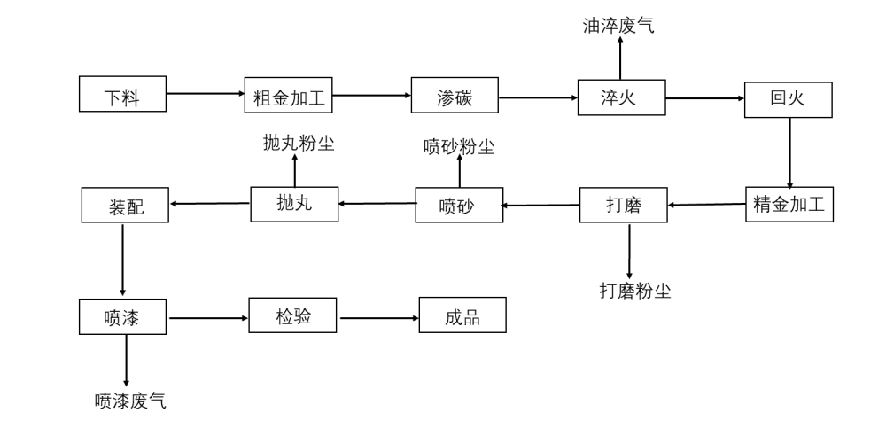
图1 生产工艺流程图
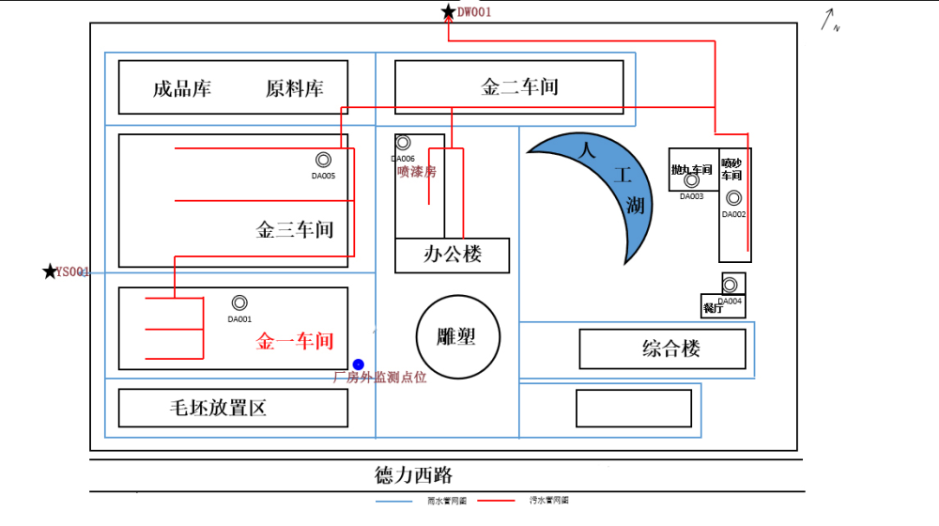
图2 生产厂区总平面布置图
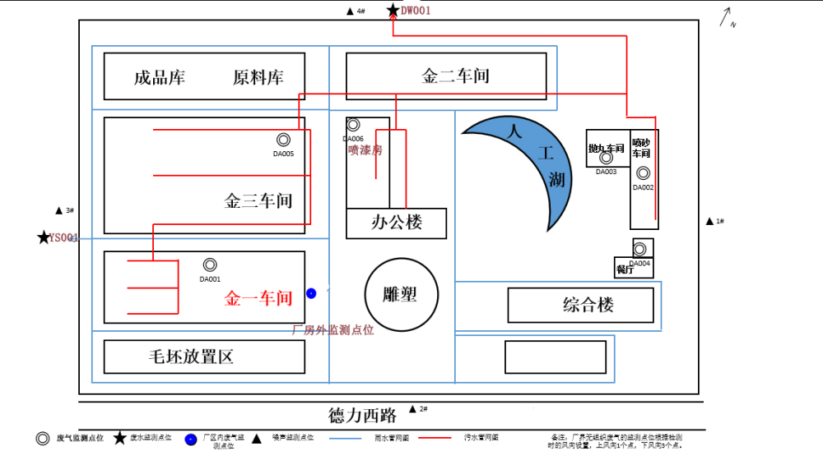
图3 监测点位示意图
排污许可编码对照表
1 生产设施编码对照表
生产设施许可编号 | 生产设施企业内部编号 | 生产设施名称 | 主要生产单元名称 | 主要工艺名称
MF0001 | MF0001 | 台车式电阻炉 | 主体工程 | 热处理
MF0002 | MF0002 | 水淬池 | 主体工程 | 热处理
MF0003 | MF0003 | 水淬池 | 主体工程 | 热处理
MF0004 | MF0004 | 油淬池 | 主体工程 | 热处理
MF0005 | MF0008 | 渗碳炉 | 主体工程 | 热处理
MF0006 | MF0009 | 回火炉 | 主体工程 | 热处理
MF0007 | MF0010 | 调质炉 | 主体工程 | 热处理
MF0008 | MF0011 | 中频炉 | 主体工程 | 热处理
MF0009 | MF0005 | 闭式冷却塔 | 公用工程 | 冷却水系统
MF0010 | MF0006 | 废气处理设备 | 辅助工程 | 废气处理系统
MF0011 | MF0007 | 危废暂存间 | 辅助工程 | 固废贮存系统
MF0012 | MF0012 | 一般固废暂存场所 | 辅助工程 | 固废贮存系统

2.1 废气污染治理设施编码对照表
污染治理设施许可编号 | 污染治理设施企业内部编号 | 污染治理设施名称 | 污染治理设施工艺
TA001 | TA001 | 有机废气处理设施 | 过滤棉吸附

2.2 废水污染治理设施编码对照表
污染治理设施许可编号 | 污染治理设施企业内部编号 | 污染治理设施名称 | 污染治理设施工艺

3.1 废气排放口编码对照表
排放口许可编号 | 排放口企业内部编号 | 排放口名称 | 排放口类型
DA001 | DA001 | 油淬废气排口 | 一般排放口

3.2 废水排放口编码对照表
排放口许可编号 | 排放口企业内部编号 | 排放口名称 | 排放口类型
DW001 | YS001 | 雨水排口 | 雨水排放口

4无组织排放编码对照表
无组织排放许可编号 | 无组织排放企业内部编号 | 产污环节
MF0013 | 厂区内 | /

